基于AVR的激光测距机综合性能检测设备设计

来源：与非网
为了确保激光测距机的性能，首先需要进行性能检测。在分析传统激光测距性能检测时因受位置和天气条件的限制，故提出了模拟激光测距机的工作原理和激光传输过程的思路，研究了一个实现该思路的方案。结果表明，该检测设备可使技术普查和日常维护在室内方便地完成，检测结果可数字化显示，大大提高了检测效率和测试精度。
由于传统的激光测距性能检测必须到室外对目标靶进行检测，并且受到天气条件的限制，使得技术普查和日常维护受到很大的制约。为了克服以上问题，笔者设计了一种基于AVR单片机的激光测距机综合性能检测设备，借助该设备，对不同型号的激光测距机完成测距精度、测距能力、测距逻辑、单脉冲能量等的数字化检测，大大提高了检测效率和测试精度。
1 设计方案
本方案的基本思想基于模拟激光测距机的工作原理和激光传输过程，激光测距机在工作时，首先从其发射通道发射一激光脉冲，经过大气传输照射在被测物体上，然后漫反射，激光测距机的接收通道接收到漫反射的激光回波，激光测距机内部安装有激光脉冲的发射、接收和计时模块，根据激光脉冲从发射到返回的时间可以计算出其走过的距离，从而得到被测目标和激光测距机之间的距离。而本方案的综合性能检测设备与激光测距机的接收、发射通道相对应，分别提供发射、接收通道，检测设备内部也相应设置计时模块，实现相对应一定距离上的目标回波时间、能量的双重模拟，即可由检测设备代替目标模拟回波脉冲，实现激光测距机测距性能的自动化、数字化检测，综合性能检测设备总体构成如图1所示。
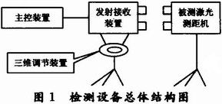

2 系统结构框图
综合性能检测设备电路原理框图如图2所示。
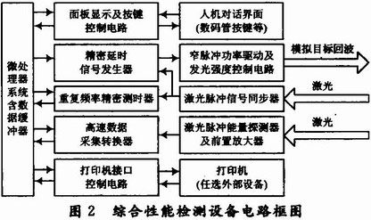

3 关键技术
3.1 “双频双光路耦合”法实现激光测距性能的综合测试
本方案的基本思想是将目标漫反射的远方目标回波由半导体激光器模拟，当模拟该回波的光谱和空间特性后，即可驱动激光器的逻辑单元工作。而激光脉冲相应距离上的飞行时间则由精密延时模块实现。这样将激光脉冲在空间的延迟特性转换为时间特性，从而将远方目标从一定距离拉近到被测仪器前端，代替了激光测距机性能检测必须要有远方的实际合作目标的传统检测方法。如图3所示。
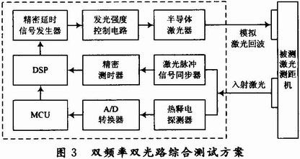

3.2 测距逻辑的检测
当检测设备接收到“取样”脉冲后即控制精密延时器开始计时，AVR单片机控制精密延时器分别发出1个、2个、3个模拟回波脉冲信号，这几个模拟回波在时间上对应不同的目标距离，这样在激光测距机的接收通道上就可以接收到几个激光脉冲，操作激光测距机的“选通”旋钮，分别对其显示，即可判断激光测距机的测距逻辑和距离选通功能是否正常，具体实现方法见图4。
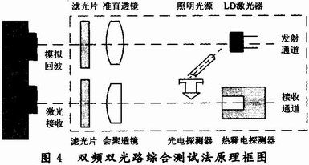

3.3 测距能力检测
本方案对激光测距机测程的检测，首先通过AVR单片机设置精密延时器延时时间为被测激光测距机测程对应的激光脉冲运行时间，当检测设备接收到“取样”脉冲后即控制精密延时器开始计时，计时结束后，AVR单片机控制精密延时器分别发出一个模拟回波脉冲信号，同时，AVR单片机发光强度控制电路控制半导体激光器发出激光脉冲的能量，使该能量相当于对应距离目标回波的能量，这样在激光测距机的接收通道上就可以对应测程上目标回波脉冲，根据激光测距机的显示结果，即可判断激光测距机在光轴正常情况下可否满足测程指标要求。
3.4 基于技术的精密测时电路模块
本综合性能检测设备采取恒比定时技术研制视频分离模块，实现了精密延时及远方目标回波的精密模拟，原理功能框图如图5所示。
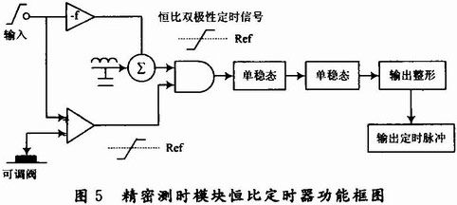
3.5 具有自主知识产权的“双向调节”式多维调整平台
综合性能检测设备采用具有自主知识产权的“双向调节”式调整平台，实现了激光发射和接收通道五维可调和快速转换，使检测接口对各类激光测距机具有广泛的通用性。在此之前的激光测距性能检测都是对某一型号装备都要研制专用的机械接口，因为各型号的激光测距机在发射通道和接收通道的口径大小、水平方向位置、高低方向位置上有很大的差别，甚至在左右位置配置上也有所不同。本课题首次研制成功了“双向调节”式调整平台，使发射通道和接收通道在高低、水平方向上可以大范围调节，同时左右位置可以互换，使本检测设备对各类平台和单体的激光测距模块具有广泛的通用性。
4 结语
该设备可改变以前激光测距性能检测必须到室外对目标靶进行检测，并且受到天气条件限制的现状，使技术普查和日常维护在室内就可以方便完成，检测结果数字化显示，大大提高了检测效率和测试精度。检测设备配备三维调节平台，激光发射和接收装置位置可以任意调节，并可互换，使调整瞄准非常方便。对不同型号的激光测距机都可以进行检测。检测设备还可对激光脉冲能量进行检测，作为激光能量计使用，可以对各种激光发射装备的输出激光能量进行快速检测。经江苏省技术监督激光参数计量站测试，各项指标在国内同类仪器中达到领先水平，并在2008年5月进行了试生产，后经平顶山市技术监督局和河南地矿集团岩土工程有限公司等单位的使用，反映效果良好。

